DNA复制

名词解释：semidiscontinuous、Okazaki fragment、leading strand、lagging strand、DNA复制过程中出现的蛋白（exonuclease、endonuclease...）、telomerase、telomere

1. 蛋白质复制的特征（可能考选择题）

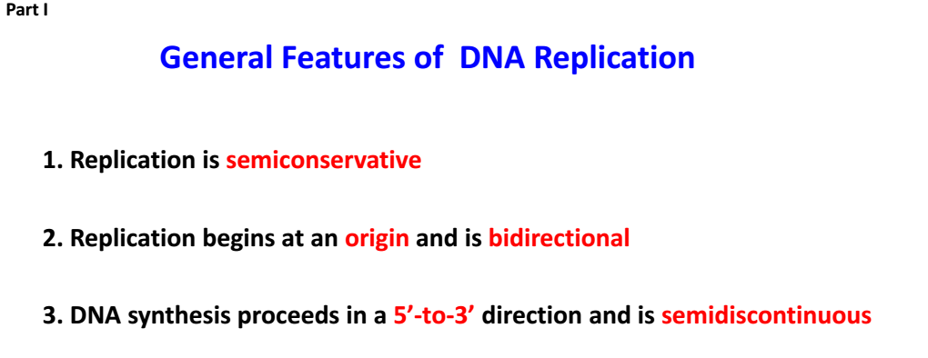

1. DNA复制过程中这些酶的作用都要会知道，可能会拿一个酶出来问你名词解释，或者告诉你一个酶的功能让你选择是哪个酶。可以注意一下gyrase的功能，去年考过。

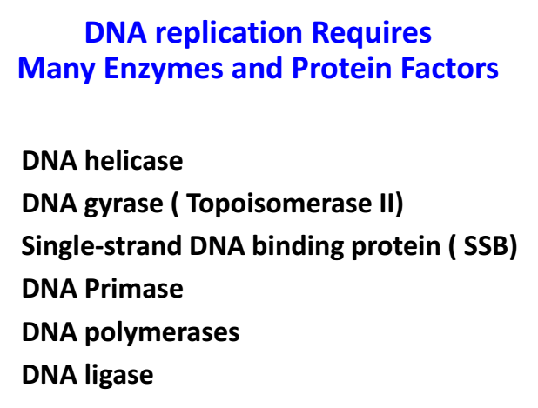

1. 关于校正准确度的问题会在后面DNA修复详细讲解到。DNA polymerase I有3’-5’活性，其他两个没有（去年选择题）
2. PCR需要加哪些成分，以及他们各自的用途，比如Mg2+
3. **DNA复制的三个步骤要好好记，可能会考问答题。记一些关键的点，比如复制起点，然后两条链复制有什么区别等等。**
4. 蛋白的相应功能

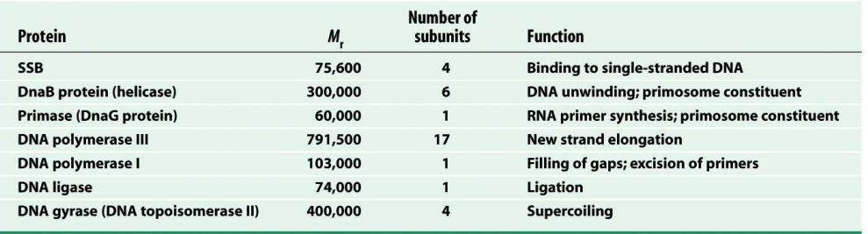

1. 真核细胞中就是端粒酶的作用

这一章过程要记一些细节和关键点，比较容易考选择和判断，要读细一点。上完了后面的DNA修复等内容期末再给你们串整个过程。